**Sachverhalt:**

Nachdem Sie sich über die VPN-Arten (End-to-End, End-to-Site und Site-to-Site) informiert haben, ist Ihnen der Begriff IP-Tunneling noch nicht richtig verständlich. Sie entschließen sich dazu den Netzwerkverkehr einer Site-to-Site Verbindung genauer zu analysieren.

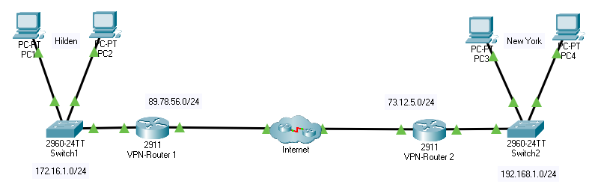

**Aufgabe:** Öffnen Sie die PacketTracer-Datei „PT LF3 LS4 1.2.pkt“ und pingen Sie von PC1 aus den PC3 (192.168.1.1) an. Anschließend wechseln Sie in den Simulations-Modus und analysieren Sie die Datenpakete. Skizzieren Sie den Aufbau der Datenpakete.

Datenpaket von PC1 zum VPN-Router 1:

|  |  |
| --- | --- |
| MAC-Header | DEST: 0060.5CE2.EB02 |
| SRC: 0030.F281.EB54 |
| IP-Header | DEST: 192.168.1.1 |
| SRC: 172.16.1.1 |
| ICMP | |

Datenpaket vom VPN-Router 1 zum VPN-Router 2:

|  |  |
| --- | --- |
| MAC-Header | DEST: |
| SRC: |
| IP-Header | DEST: |
| SRC: |
|  |  |
|  |  |
|  |  |

Datenpaket vom VPN-Router 2 zum PC3:

|  |  |
| --- | --- |
| MAC-Header | DEST: |
| SRC: |
| IP-Header | DEST: |
| SRC: |
|  |  |
|  |  |
|  |  |

**Erkenntnis:**